Olympiades inter-académiques de
mathématiques

Classes de quatrième
Concours René Merckhoffer
Mardi 23 mars 2021

Durée de l’épreuve : 2 heures
Les calculatrices et le matériel de géométrie sont autorisés.

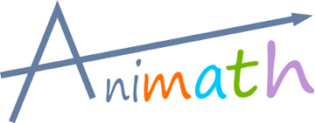

Les quatre exercices sont à traiter. Les candidats sont invités à faire figurer sur les copies les traces de leurs recherches et les résultats, même partiels, auxquels ils sont parvenus.
Exercice 1
Pyramides d’oranges

Sur l’étal du marchand, tous les fruits sont rangés. Les oranges sont organisées en pyramides à base carrée. L’étage du haut comporte une seule orange. Cet étage est noté $E1$. L’étage au-dessous sera noté $E2$, et ainsi de suite. Chaque orange est posée sur quatre autres.

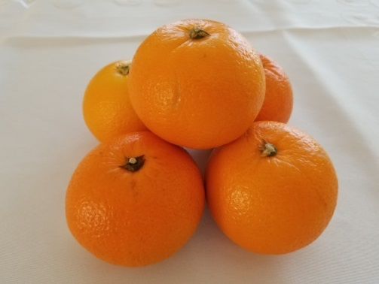

1. a. Combien d’oranges comporte l’étage $E2$ ?
b. Combien d’oranges comporte l’étage $E3$?
c. Combien d’oranges comporte l’étage $E10$?
d. Y a-t-il un étage comportant exactement 64 oranges ?
e. Y a-t-il un étage comportant exactement 200 oranges ?

2. Combien d’oranges comporte :
a. une pyramide à 2 étages ?
b. une pyramide à 3 étages ?
c. une pyramide à 10 étages ?

3. Les oranges de l’étal ont été organisées pour former une pyramide à sept étages. La pyramide se révèle malheureusement trop instable et il faut en former de plus petites. Proposer une organisation en pyramides à base carrée permettant de ranger toutes les oranges. Toutes les pyramides seront complètes et chacune comptera au minimum 3 étages.

Exercice 2
Coupole

Le toit d’un édifice parisien est surmonté de cinq coupoles en forme de bulbe (photo ci-dessous).
La figure ci-dessous à droite représente une coupe verticale de la partie haute de la plus grande de ces coupoles.
Les points C et D se trouvent au tiers (en partant de B ou de A) du demi-cercle de diamètre [AB]. Les arcs de cercles $\hat{CS }et \hat{DS }$sont les images respectives des arcs $\hat{BC }et \hat{AD }$dans les symétries de centres C et D.  Le diamètre [AB] a pour longueur 11 m. | 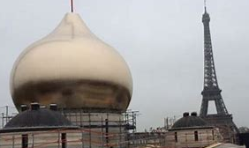 | 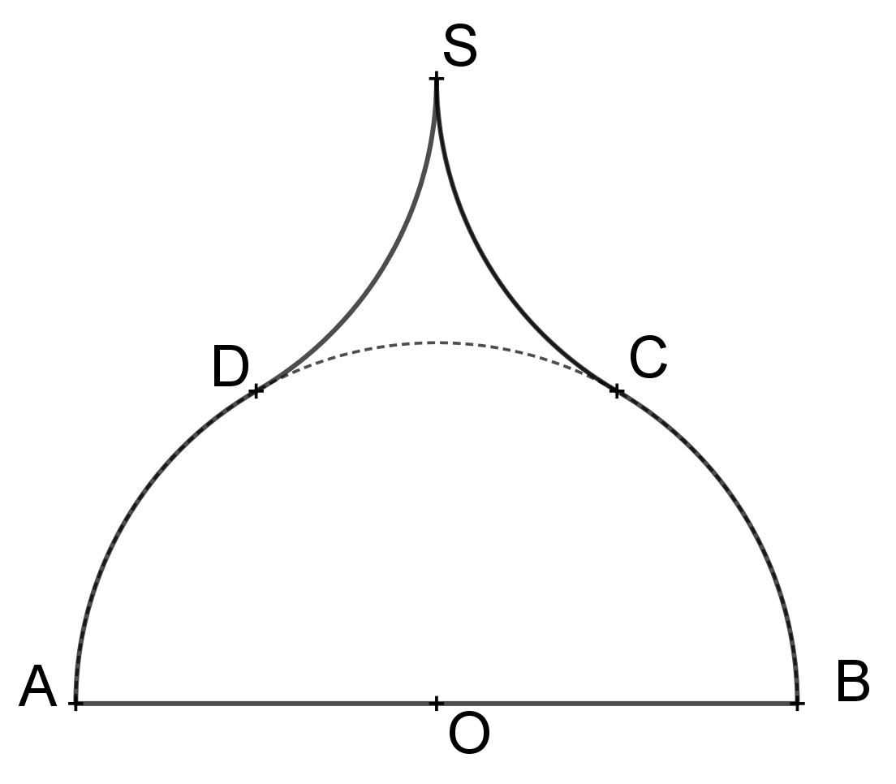
1. Quelle est la nature du triangle AOD ?
2. Quelle est la nature du triangle CSD ?
3. Quelle est l’aire de la partie de plan constituée du demi-disque de diamètre [AB] et du triangle curviligne CSD ?

Exercice 3
Carrés magiques

On s’intéresse aux carrés magiques $3×3$: ce sont des tableaux à trois lignes et trois colonnes (désignées respectivement par $L_{1}, L_{2},L_{3}et C_{1, }C_{2},C_{3}$) dans lesquels sont inscrits 9 nombres, de sorte que les sommes des nombres écrits dans chaque ligne, dans chaque colonne et dans chaque diagonale (les diagonales sont désignées par $D_{1}et D_{2}$) soient égales. Cette somme commune est notée $S$, c’est la constante du carré magique.

8
1
6
1. Dans le carré ci-contre, on inscrit les entiers compris entre 1 et 9.
Le compléter pour en faire un carré magique.

2. Des deux tableaux ci-dessous, un seul est magique. Lequel ?

23 | −2 | 33 |  |  | −1,5 | −9,5 | −5,5
28 | 18 | 8 |  |  | −7,5 | −2,5 | −6,5
3 | 38 | 13 |  |  | −0,5 | −3,5 | −12,5

3. On désigne par $x$ un nombre quelconque. On se demande s’il est possible de créer un carré magique $3×3$ dans lequel figureraient les neuf nombres
$16x-10 ; 2x-3 ; -2 ; 4x-4 ; 12x-8 ; 10x-7 ; 6x-5 ; 8x-6 ; 14x-9.$
a. Quelle serait la constante de ce carré magique ?
b. Proposer un carré magique $3×3$ utilisant ces neuf nombres.

4. Proposer finalement deux carrés magiques $3×3$ :
a. Un carré de 9 nombres tous négatifs ;
b. Un carré de constante $S=30.$

Exercice 4
Chamboule-tout
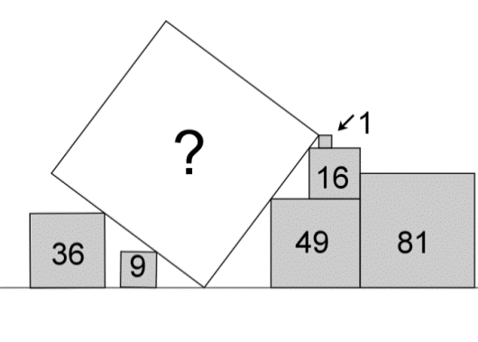

Sur la figure ci-contre, les aires de six carrés ont été indiquées.
Un des sommets du carré oblique blanc coïncide avec un des sommets du carré d’aire 1.
Quelle est l’aire de ce carré ?

